Муниципальное автономное дошкольное образовательное учреждение
детский сад №11 «Умка» г. Павлово

Доклад к родительскому собранию
на тему «Какое бывает общение у дошкольников»

Подготовили:
воспитатели средне – старшей группы
Нефедова Ирина Вадимовна
Кузьмина Анна Александровна
педагог – психолог
Балаева Татьяна Алексндровна

ноябрь, 2021 год
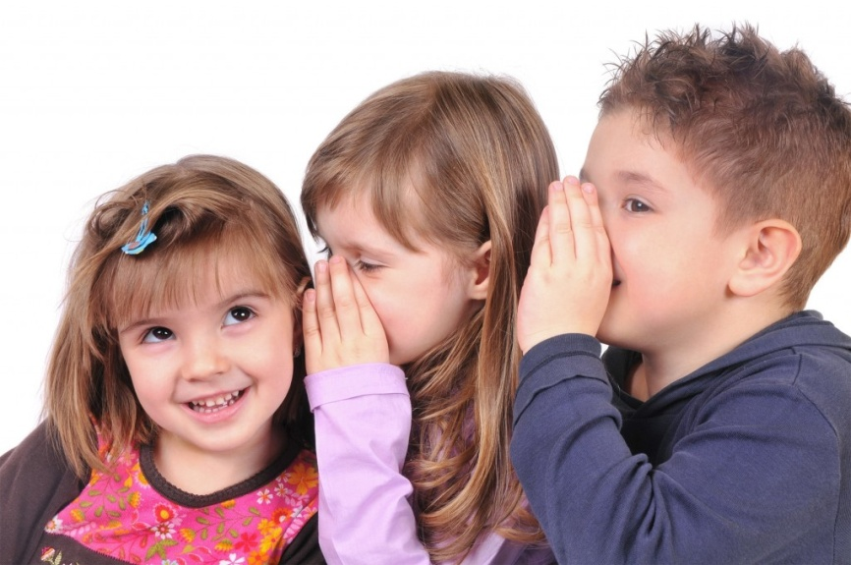
В жизни ребенка очень важна речь. Появление речи делает возможным следующий этап в развитии общения ребенка со взрослым, который существенно отличается от предыдущих.
Теперь общение зависит не только от наглядной ситуации. Его содержанием могут стать такие предметы и явления, события, которые нельзя увидеть в данный момент. Ребенок и взрослый могут говорить о дожде, когда светит солнце, о птицах, которые улетели в теплые края, об устройстве машины и т.д. Такое общение становится возможным благодаря тому, что ребенок овладевает активной речью – единственным и универсальным средством, позволяющим человеку создать устойчивые образы и представления о различных предметах и явлениях. Общее содержание, которого выходит за пределы воспринимаемой ситуации, называется-вне ситуативным. Оно может осуществляться только в речевой форме, как разговор ребенка и взрослого. Такое общение предъявляет новые требования к поведению взрослого. Уже недостаточно быть просто внимательным к ребенку и играть с ним в игрушки. Нужно еще обязательно рассказывать о том, чего сам дошкольник ещё не знает, не видел, расширять его представления о мире.
Существует несколько форм общения – познавательное и личностное.
Познавательное общение происходит только тогда, когда ребенок хорошо владеет речью, разговаривает со взрослыми о вещах, не находящихся в поле зрения, если он любознателен, стремиться объяснить мир и задает с этой целью множество вопросов. При этом он испытывает потребность в уважении взрослого. Постепенно, внимание дошкольников начинают привлекать события, происходящие среди людей. Человеческие отношения, нормы поведения, интересуют ребенка даже больше, чем жизнь животных или явления природы. Что можно и что нельзя, кто добрый и кто жадный, что хорошо и что плохо – эти и подобные вопросы волнуют старших дошкольников. Ответить на них опять же может только взрослый.
Поэтому, дети хотят разговаривать не только на познавательные темы, но и на личностные, касающиеся жизни людей. Так возникает самая сложная форма общения – личностная. Взрослый по-прежнему является для ребенка источником знаний, а ребенок все так же нуждается в уважении и признании. Но теперь для него становится очень важно получить оценку тех или иных качеств и поступков (как своих, так и других детей). Ребенок так же нуждается в похвале и в поощрении, появляется стремление быть хорошим, все делать правильно: вести себя, оценивать поступки сверстников, строить свои отношения со взрослыми и детьми. Это стремление, конечно же, должны поддерживать, взрослые.
Потребность во взаимопонимании – отличительная особенность личностной формы общения.
Внеситуативное – личностное общение имеет важное значение для развития личности ребёнка. В нём он, во-первых, усваивает нормы и правила поведения и начинает сознательно следовать им; во-вторых, учится видеть себя как бы со стороны, что является необходимым условием сознательного управления своим поведением; в-третьих, учится различать роли взрослых – воспитателя, врача, учителя и т. д. – и в соответствии с этим по-разному строить свои отношения с ними.
Как же определить, на каком уровне развития общения находится ребёнок?
Прежде всего, нужно понаблюдать за ним. По какому поводу ребёнок чаще всего обращается ко взрослому? Требует ли он оценки своих действий? Задаёт ли он вопросы? Если вы станете свидетелем пассивного, безактивного поведения ребёнка, который по долгу занимается с предметами и не стремится к общению, следует присмотреться к нему внимательнее. Хотя такой спокойный ребёнок и не доставляет много хлопот, его поведение должно вызывать тревогу: скорее всего это проявляются симптомы недостаточно развитой потребности в общении. Если ребёнок, напротив, не отходит от взрослого, ждёт его ласки, но при этом не умеет играть, слушать сказки, разговаривать, это чаще всего свидетельствует о явной задержке в развитии общения.
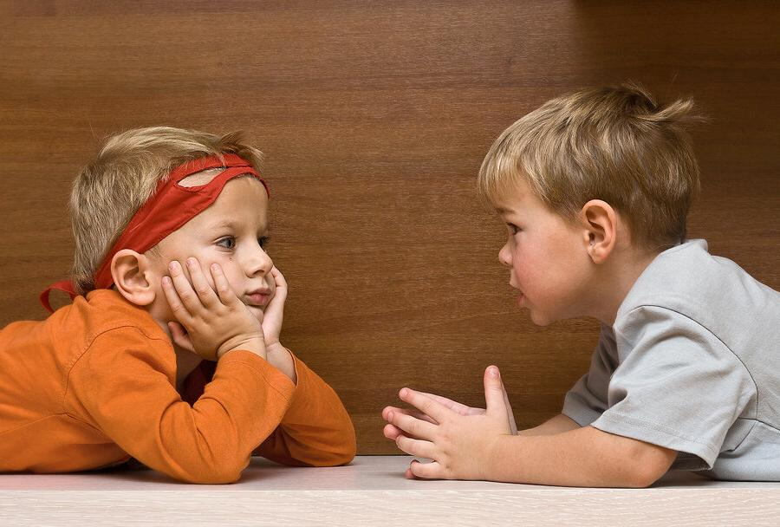
Попробуйте предложить ребёнку на выбор разные формы взаимодействия. Спросите его, что он больше хочет делать вместе с вами: играть с игрушками, читать новую книжку или поговорить о чём-нибудь. Если ребёнок уверенно и однозначно выбирает совместную игру, значит, он предпочитает ситуативно- деловое общение. Выбор новой книжки означает интерес к познавательному общению, а предпочтение разговора может свидетельствовать о стремлении ребёнка к личностному общению со взрослым. Играя с ребёнком, нужно обращать внимание на умение и желание играть вместе со взрослым. Для этого важно отмечать, учитывает ли ребёнок интересы партнёра, увлечён ли он совместной деятельностью или предпочитает играть в одиночку.
Для выяснения способности ребёнка к познавательному общению подходят беседы по поводу прочитанной книжки. Для того, чтобы увидеть в ребёнке способность к личностному общению попробуйте поговорить с ним о сверстниках. Личностное общение, в отличие от познавательного, происходит без наглядного материала. Способность к чисто речевому общению, без опоры на наглядный материал, очень важна для дальнейшей жизни ребёнка и подготовке его к школе.
Таким образом, сопоставляя поведение ребенка в разных ситуациях, нужно иметь ввиду следующее:
- выбор ситуации общения со взрослыми,
- активность и разговорчивость ребенка в разных ситуациях,
- общее настроение ребёнка и сосредоточенность,
- время, в течение которого ребенок хочет общаться.
При нормальном развитии ребёнка каждая форма общения складывается в определённом возрасте. Ситуативно-личностная форма общения возникает на втором месяце жизни и остаётся единственной до 6-7 месяцев жизни. Во втором полугодии жизни формируется ситуативно-деловое отношение со взрослым, в котором главное для ребёнка – совместная игра с предметами. Это общение остаётся главным примерно до 3-4 лет. В возрасте 4-5 лет, когда ребёнок уже хорошо владеет речью и может разговаривать со взрослым на отвлечённые темы, становится возможным внеситуативно – познавательное общение. А к концу дошкольного возраста возникает речевое общение со взрослым на личностные темы. Но возраст ребёнка далеко не всегда определяет форму его общения со взрослым.
Сравнивая эти показатели в ситуациях общения, можно выяснить, какая из них является более привлекательной для ребенка, и, следовательно, какой уровень общения доступен ему. На собрание была приглашена педагог психолог-Балаева Т.А., которая рассказала, что общение составляет необходимое условие формирования личности, её сознания и самосознания.Выделяют три формы общения дошкольников со сверстниками: эмоционально-практическую, ситуативно-деловую и внеситуативно-деловую.
Эмоционально-практическая форма общения детей со сверстниками характерна в возрасте от двух до четырех лет. При такой форме общения ребенок прежде всего ждет от сверстника соучастия в своих играх и стремится к самовыражению. Для дошкольника достаточно, чтобы сверстник присоединялся к его забавам и, действуя с ним, поддерживал и усиливал общее веселье. Любой участник такого эмоционально-практического общения стремится к привлечению внимания к себе и получению эмоционального отклика партнера. В сверстнике дети воспринимают только отношение к себе, а действия, желания, настроения партнера по общению чаще всего не замечают. Эмоционально-практическое общение по содержанию и средствам является ситуативным: оно полностью зависит от конкретной ситуации взаимодействия и от практических действий сверстника. Появление привлекательного предмета в ситуации общения младших дошкольников может нарушить взаимодействие детей: они переключают свое внимание на этот предмет, могут начать драться из-за него. Основными средствами такого общения являются мимические движения. После трех лет в общении дети все больше пользуются речью, однако она остается очень ситуативной и может являться средством общения только при зрительном контакте и выразительных движениях.
Ситуативно-деловая форма общения складывается примерно к четырем годам и остается наиболее типичной до старшего дошкольного возраста. После четырех лет у дошкольников (особенно тех, кто ходит в детский сад) привлекательность сверстника как партнера по общению начинает превосходить привлекательность взрослого и выполнять все большую роль в их жизни. Наряду с этим сюжетно-ролевая игра начинает приобретать коллективный характер – детям больше нравится играть вместе, а не по одному. Общение с другими в сюжетно-ролевой игре осуществляется на двух уровнях: на уровне игровых взаимоотношений и на уровне реальных отношений, которые существуют за рамками игрового сюжета (дети договариваются о распределении игровых ролей, обсуждают условия игры, дают оценку и осуществляют контроль за действиями других и пр.). Совместная игровая деятельность постоянно предполагает переход с одного уровня на другой.
Основным содержанием общения детей в середине дошкольного возраста является деловое сотрудничество. В процессе ситуативно-делового общения дети заняты общим делом, им необходимо согласовывать свои действия с другими партнерами и учитывать их активность для получения общего результата. Такое взаимодействие можно назвать сотрудничеством, потребность в котором становится очень значимой для общения детей. Помимо потребности в сотрудничестве также ярко проявляется потребность в признании и уважении сверстника. В общении дошкольников со сверстниками начинают проявляться элементы конкурентности и соревновательности. Среди средств общения на данном этапе начинают доминировать речевые средства.
В конце дошкольного возраста у многих (но не у всех) детей складывается внеситуативно – деловая форма общения, значительно возрастает число внеситуативных контактов. На этом этапе можно выделить «чистое общение», не связанное с конкретными предметами и действиями с ними. Дошкольники могут на протяжении достаточно длительного времени общаться, не выполняя при этом никаких практических действий. Тем не менее, несмотря на усиливающуюся тенденцию к внеситуативности, общение детей в старшем дошкольном возрасте осуществляется на фоне совместной деятельности, т.е. общей игры, рисования, лепки и др. Конкурентность и соревновательность сохраняются во взаимоотношениях детей. Между старшими дошкольниками возникает умение видеть в партнере по общению не только его ситуативные характеристики, но и определенные внеситуативные, психологические аспекты его личности – желания, интересы, настроения.
К концу дошкольного возраста формируются устойчивые избирательные привязанности между детьми, возникают первые предпосылки дружеских отношений. Старшие дошкольники объединяются в небольшие группы (по два-три человека) и выражают отчетливое предпочтение своим друзьям. На протяжении дошкольного возраста возрастает дифференциация в детском коллективе: одни дошкольники становятся популярными, предпочитаемыми, а другие отвергаемыми. На статус ребенка в группе сверстников влияет большое количество факторов, наиболее значимым из которых является способность к сопереживанию и помощи сверстникам.
Таким образом, в дошкольном возрасте происходят значительные изменения в содержании, мотивах и средствах общения со взрослыми и сверстниками, среди которых общими являются переход к внеситуативным формам и преобладанию речевых средств. Все факторы, способствующие общению дошкольника со взрослыми и сверстниками в форме совместной деятельности, речевого общения или только мыслительного, являются сильнейшими стимуляторами его психического развития.
Как учить общаться
Что делать, если ребенок существенно отстает от своего возраста в развитии общения? Если в 4 года он не умеет играть вместе с партнером, а в 5 – 6 лет не в состоянии поддержать простой разговор? Можно ли научить его общению? Да, можно. Но для этого нужны специальные занятия, характер которых должен зависеть от индивидуальных особенностей и возможностей ребенка. Индивидуальная работа с ребенком – необходимое условие развития общения. Однако несмотря на большое разнообразие конкретных индивидуальных занятий с детьми по развитию общения, можно выделить общий принцип их организации: опережающая инициатива взрослого. Это значит, что взрослый должен давать ребенку образцы общения. Следовательно, чтобы учить детей тому или иному виду общения, нужно уметь общаться самому. Главная трудность при проведении таких занятий состоит в том, чтобы не просто демонстрировать перед ребенком различные формы общения (познавательные, личностные), а вести его за собой. Это возможно только в том случае, если взрослый хорошо знает, понимает ребенка, опирается на достигнутый им уровень развития.
Занятия лучше начинать с того, что ребенок уже умеет и что ему интересно. Это может быть совместная игра, которая особенно нравится малышу и которую он сам выбирает: подвижная игра, игра с правилами и т. д. В таких играх могут участвовать и несколько детей. Взрослый при этом должен выполнять роль организатора и участника игры: следить за соблюдением правил, оценивать действия детей и в то же время сам включаться в игру. В таких совместных играх ребенок учится ориентироваться на партнера, сдерживать свои эмоции при неудаче. Он ощущает радость от совместной деятельности со сверстниками и со взрослым, чувствует себя включенным в общее занятие. Кроме того, во время игры замкнутые и стеснительные дети чувствуют себя более легко и свободно.
Если при выяснении уровня развития общения ребенок не проявил склонности к разговору со взрослым на познавательные темы, следующим этапом занятий должно стать формирование этого вида общения. Нужно постепенно в ходе игры или после нее вовлекать малыша в разговор: рассказывать ему о жизни и повадках животных, о машинах, явлениях природы и т. д. Например, после игры в «кошки-мышки» можно спросить ребенка: чем кошка отличается от мышки и от собаки (по внешнему виду и по характеру), где она живет, рассказать о диких кошках. Разговор лучше сопровождать показом картинок, иллюстрирующих содержание рассказа. Хорошим наглядным материалом для таких бесед могут служить различные виды детского лото - зоологическое, ботаническое и т. д.
Чтобы ребенок стал равноправным участником беседы, нужно чаще интересоваться его познаниями, наводить на правильные ответы, стимулировать собственные вопросы. Важно, чтобы взрослый поддерживал и поощрял любую познавательную активность ребенка, его любознательность: хвалил за интересные вопросы и обязательно отвечал на них, поддерживал все высказывания, касающиеся основной темы разговора.
Познавательная беседа может продолжаться от 5 до 15 минут, в зависимости от желания самого ребенка. Важно, чтобы на протяжении этого времени тема разговора не менялась. Для этого нужно предварительно подобрать несколько познавательных тем, интересных и доступных для дошкольников. Например: «Из чего делают сыр?», «Как растут булки?», «От семечка до яблока» и т. д. В качестве основы для беседы можно использовать детские книги с иллюстрациями, в которых содержится дополнительная информация.
Однако здесь важно помнить, что задача таких занятий – не только сообщение ребенку новых знаний, но, главное, формирование у него способности общаться на познавательные темы. Поэтому не следует выбирать слишком сложные для данного возраста вопросы.. Лучше подбирать такие темы, которые интересны самому ребенку и о которых у него уже есть знания и представления. Тогда малыш сможет стать интересным собеседником.
Своеобразие этих занятий состоит в том, что познавательный материал становится центром ситуации общения, сближает ребенка и взрослого. Активное участие малыша в обсуждении темы говорит о его привязанности и положительном отношении ко взрослому. Нужно постепенно сводить совместные игры с элементами познавательного общения к специальным занятиям, где поддерживаются и поощряются только те высказывания и действия ребенка, которые имеют отношение к обсуждаемой теме.
Хорошей опорой для познавательного общения может быть не только иллюстративный материал, но и жизненный опыт самого ребенка. Малыш обычно сам делится своими впечатлениями, общаясь со взрослым. Разглядывая картинки, например, дети любят вспоминать, где они видели таких зверей или птиц, куда они ходили с родителями и т. д. Поощряя и развивая подобные высказывания, взрослый должен следить за тем, чтобы ребенок не уклонился от основной темы разговора и не свел познавательную беседу к рассказу о событиях своей жизни.
Как правило, после 8 – 10 подобных занятий ребенок достаточно легко поддерживает беседу и может в течение 10 – 15 минут разговаривать со взрослым на познавательные темы.
Иначе должны строиться занятия по формированию личностного общения. Их можно проводить с несколькими детьми. В ходе таких занятий важно создавать условия, заставляющие ребенка оценить и осознать свои действия и поступки. Сначала разговор может основываться на конкретных предметных действиях. Здесь подходит любая продуктивная деятельность детей: рисование, лепка, аппликация и т. д. Давая конкретное задание (например, нарисовать птичку или вырезать домик), взрослый может затем попросить ребенка оценить свой рисунок, сравнить с работами сверстников, выбрать самые лучшие, отметить недостатки остальных.
Усилия взрослого должны быть направлены на то, чтобы привлечь внимание ребенка к оценке собственных умений и достижений в хорошо знакомой ему деятельности. Важно, чтобы ребенок научился более или менее объективно сравнивать собственные умения с умениями сверстников, формулировать и обосновывать свои оценки, сопоставлять свое мнение с мнениями других. Взрослый при этом высказывает и обосновывает свое отношение к результатам детской деятельности, но его нельзя навязывать как единственно верное, чтобы не подавлять инициативу ребенка.
Последующие занятия лучше проводить индивидуально. Желательно начинать с чтения и обсуждения книг, рассказывающих о событиях из жизни детей – об их конфликтах, отношениях, поступках. После прочтения такой книги спросите ребенка, кто из персонажей больше ему понравился и почему, на кого хотелось бы походить. Если он не может ответить на подобные вопросы, выскажите свое мнение и обоснуйте его. После этого следует предложить ребенку другую историю для обсуждения. Важно, чтобы он сам попытался осмыслить и оценить человеческие поступки и отношения.
Постепенно можно переводить беседу с обсуждения конкретного случая, описанного в книге, к какой-либо общей теме, касающейся жизни ребенка и окружающих его сверстников. Так, спросите ребенка, кого из его друзей напоминают ему персонажи книги, как бы он поступил в той или иной ситуации. Иными словами, взрослый должен показать ребенку, что в окружающей его жизни, в отношениях со сверстниками возникают те же проблемы, о которых он узнал из книги. При этом взрослый должен высказывать свое мнение о конфликтах и событиях, происходящих в группе детей, рассказывать о себе, о своих знакомых. Интерес к мнению взрослого обычно ярко проявляется во взгляде ребенка, в его сосредоточенности, в готовности отвечать на вопросы. Отталкиваясь от конкретных историй, описанных в книгах, можно перевести разговор на общечеловеческие темы. При этом, как и в случае формирования познавательного общения, важно, чтобы тема разговора оставалась постоянной на протяжении всего занятия. Это особенно трудно для 5 – 6 детей. Если в предыдущем случае тема удерживалась наглядным материалом (картинки, иллюстрации), то теперь такой наглядной опоры нет и быть не может. Поэтому заранее продумайте и подготовьте несколько тем, связанных с реальной жизнью ребенка. Это могут быть беседы о поступках детей (о доброте, упрямстве, жадности), о событиях из жизни ребенка (поход к папе на работу, просмотр фильма и т. д.), о различных профессиях.
Продолжительность беседы зависит от желания ребенка. Если вы почувствовали, что ребенок тяготится разговором, лучше прекратить такое занятие или перевести его в игру.
Опыт показывает, что через 2 – 3 месяца такой работы с детьми у них формируется способность к речевому личностному общению.
Итак, мы рассказали о возможных и проверенных на практике способах выявления и формирования наиболее сложных для дошкольников видов общения со взрослым. Описанные приемы не являются единственно возможными, поскольку каждый раз приходится учитывать поведение и индивидуальные особенности ребенка.
Вы можете возразить нам, сказав, что развитием общения хорошо заниматься, когда нет других забот, когда не надо одевать, кормить и приучать ребенка к порядку. А в нашей жизни такого не бывает. И какая разница родителю или воспитателю, каков уровень развития общения у ребенка, если его не заставишь ничем заниматься, если он не слушается, не уважает труд взрослых и т. д. Вот они реальные, жизненные проблемы! А вы про свои формы общения...
Да, действительно, эти проблемы стоят перед многими взрослыми, воспитывающими детей. Но все они. связаны с отношениями детей и взрослых, а значит – с общением. Если родители и воспитатели понимают ребенка, знают, что его интересует, почему он поступает так, а не иначе, умеют найти простые, но нужные слова – такие проблемы могут и не возникнуть. И вовсе не обязательно бросать все дела и устраивать специальные сеансы общения с ребенком. Ведь поговорить о чем-нибудь важном для него можно и за обедом, и по дороге в детский сад, и на прогулке, и за домашней работой, и перед сном. Для этого не нужно много времени, но нужно внимание к маленькому человеку, уважение к его интересам, понимание его переживаний. Ведь многие наши претензии к детям, требования и обвинения возникают в результате того, что мы не знаем психологии ребенка и полагаем, что у дошкольника должны быть те же взгляды, те же возможности и потребности, что и у взрослых людей. И нередко взрослый ругает ребенка из-за того, что малыш не разделяет его интересов, что он отличается от него.

